四川遂宁二中物理八年级下册期末考试同步测试
考试时间：90分钟；命题人：教研组
考生注意：
1、本卷分第I卷（选择题）和第Ⅱ卷（非选择题）两部分，满分100分，考试时间90分钟
2、答卷前，考生务必用0.5毫米黑色签字笔将自己的姓名、班级填写在试卷规定位置上
3、答案必须写在试卷各个题目指定区域内相应的位置，如需改动，先划掉原来的答案，然后再写上新的答案；不准使用涂改液、胶带纸、修正带，不按以上要求作答的答案无效。
第I卷（选择题 20分）
一、单选题（10小题，每小题2分，共计20分）
1、如图1所示，从P点发出的三条特殊光线经过凸透镜后会聚于P’点。现有一条光线也从P点发出，经过凸透镜后的传播路径，在图2的四种表示中，正确的是（ ）
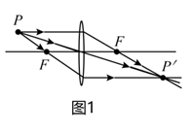
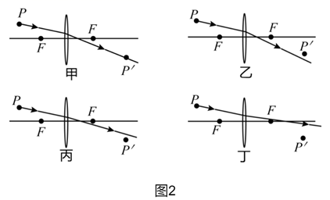
A．甲 B．乙 C．丙 D．丁
2、 “木桶理论”指出木桶能盛下水的容量由最短的木板来决定。如图将水注进水平面的木桶时，水对木桶底部的压强说法正确的是（ ）
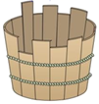
A．最大压强由最长木板决定 B．木桶的质量决定压强大小
C．木桶的底面积决定压强大小 D．补齐短木板能增加最大压强
3、下列关于简单机械说法正确的是（ ）
A．功率越大的机械做功越快
B．定滑轮不仅能改变力的大小而且能改变力的方向
C．使用滑轮组不仅省力而且省功
D．做功越多的机械其机械效率越高
4、如图所示，水平桌面上有甲、乙两个相同的烧杯，分别装有两种不同的液体，将两个相 同的物块分别放在两烧杯中，物块静止时，两烧杯液面相平，下列判断正确的是（ ）
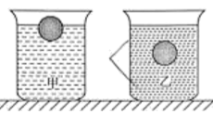
A．甲烧杯中液体的密度小于乙烧杯中液体的密度
B．甲烧杯中物块受到的浮力大于乙烧杯中小球受到的浮力
C．甲、乙两烧杯底受到液体的压强相等
D．甲烧杯对水平桌面的压强大于乙烧杯对水平桌面的压强
5、将体积相同、材料不同的甲、乙、丙三个实心小球，分别轻轻放入三个装满水的同规格烧杯中，甲球沉底、乙球悬浮、丙球漂浮，如图所示，下列说法中正确的是（ ）
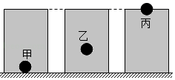
A．三个小球的质量大小关系是 m_{甲}＞m_{丙}＞m_{乙}
B．三个小球受到的浮力大小关系是 F_{甲}＝F_{乙}＜F_{丙}
C．三个小球的密度大小关系是ρ_{甲}＞ρ_{乙}＞ρ_{丙}
D．三个烧杯中的水对烧杯底部的压强大小关系是p_{甲}＞p_{丙}＞p_{乙}
6、对于如图所涉及的物理知识，分析不正确的是（ ）
A．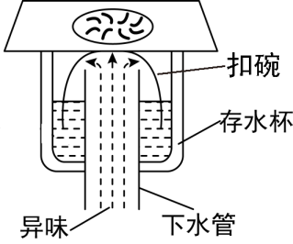某卫生间的地漏结构，存水杯中存的是同种液体，当液体不流动时，两部分的液面高度相同，设计采用了连通器原理
B．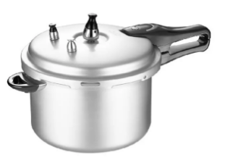高压锅煮食物熟得快是因为锅内气压越高液体沸点越低
C．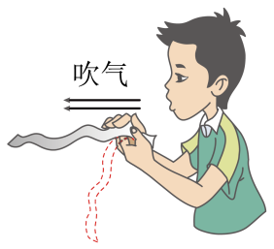纸条上方水平吹气，纸条向上飘起，纸条上方空气流速大，压强小
D．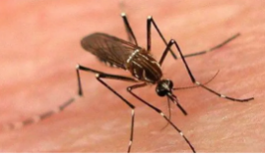蚊子能吸食人血，是因为蚊子的口器尖，即受力面积小，对皮肤的压强大
7、如图所示是“一动一定”滑轮组，a、b为两个弹簧测力计，不计滑轮重，绳重及摩擦，当匀速提升G=600N的重物时，a、b两弹簧测力计的示数分别为（ ）
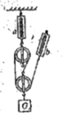
A．600N 200N B．600N 300N
C．400N 300N D．400N 200N
8、潜水员潜水时呼出的气泡在水面下上升的过程中，有关气泡所受压强和浮力的变化情况说法正确的是（ ）
A．压强变大，浮力变大 B．压强变大，浮力变小
C．压强变小，浮力变大 D．压强变小，浮力不变
9、如图所示是体积相同的甲、乙、丙三个物体浸没在水中的浮沉情况，下列说法正确的是（ ）
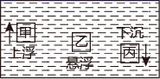
A．甲物体所受浮力最大，丙物体所受浮力最小
B．甲物体最终会漂浮，漂浮时的浮力比上浮时的浮力大
C．将乙物体下移一些，静止后它会继续悬浮
D．丙物体最终会沉底，沉底后所受的浮力会减小
10、将物理书放置在水平桌面上，下列各力是一对平衡力的是（ ）
A．书受到的重力和书对桌面的压力力
B．书对地球的吸引力和书受到的重力
C．书受到的重力和桌面对书的支持力
D．书对桌面的压力和桌面对书的支持力
第Ⅱ卷（非选择题 80分）
二、填空题（10小题，每小题3分，共计30分）
1、小明爷爷带400度的老花镜，该镜的焦距是 cm，它对光线具有 作用。
2、小明用10N水平向右的力拉着重为20N的木块，在水平长木板上沿直线匀速移动0.5m，则木块受到的摩擦力大小为 N，木块所受的重力做功 J，若小明将推力增大到30N时，木块受到的摩擦力大小将 。（填“变大”“不变”、或“变小”）
3、如图所示，取两张大小相同、彼此正对且自然下垂的白纸，如果从两张纸中间的上端向下吹气，那么，这两张纸将会出现 （选填“互相靠拢”或“彼此远离”）的现象，此实验表明：气体在流速大的地方压强较 （选填“大”或“小”）。
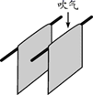
4、质量均为1kg的铁球和正方体木块置于水平桌面上，如图所示。静止时，铁球所受的支持力为 N，铁球所受的支持力与 力为一对相互作用力，此时 （选填“铁球”或“木块”）对桌面的压强大。（g取10N/kg）
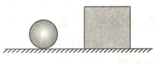
5、如图所示，壶身与壶嘴中的水面之所以保持相平是因为 原理；活塞A、B面积如图所示，当100N的力作用在活塞A上，活塞B能举起 N物体。
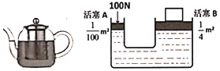
6、用焦距为10cm的凸透镜探究成像规律，如图所示，烛焰在光屏上成清晰的像，则光屏到凸透镜的距离可能是 cm（选填“8”、“18”或“28”）；把近视镜片放在蜡烛和凸透镜之间，应将光屏向 （选填“左”或“右”）调节，才能在光屏上重新成清晰的像。
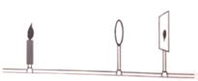
7、如图所示的滑轮组，绳与滑轮间的摩擦不计。将质量为3kg的物体A放在粗糙的水平面上，以1m/s的速度匀速拉动物体时受到的摩擦力f＝ 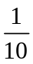 G，则物体的重力为 N，水平拉力F为 ；在2s内物体移动的距离为 m。
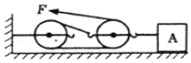
8、放在凸透镜主轴上焦点以内的点光源S发出的光，通过凸透镜后的光路如图所示，说明凸透镜对光有 作用，若要获得一束平行光，应将S移至 位置，若要获得S的实像，应将S移至 位置（后两空选填“焦点”、“焦点以内”或“焦点以外”）。
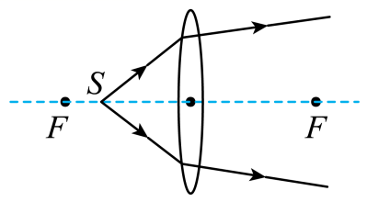
9、图所示，一均匀正方体合金块重为G，边长为a，将其浸没在密度为ρ的液体中，上表面所处深度为h₁，下表面所处深度为h₂，则正方体下表面受到液体压力为 ，所受浮力为 ，弹簧测力计的示数为 。（用给出的物理量表示）
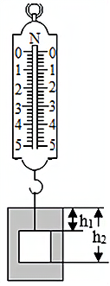
10、如图所示，当用4N的水平推力推着书，书上的橡皮随书一起向右做匀速直线运动，如果这个水平推力增大到7N，橡皮随着书一起向右做加速运动，书和桌面间的摩擦力 N，此时橡皮受到的摩擦力方向是 （选填“向左”“向右”或“不受摩擦力”）；橡皮对书本的压力是由于 发生形变产生的。
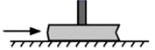
三、计算题（3小题，每小题10分，共计30分）
1、新冠肺炎疫情后，武汉市管理部门更加注重市的卫生清洁工作。如图所示是一辆城市洒水车。洒水车自身质量4t，储水罐装满水可装6t，洒水车两侧各有5个车轮，每个车轮与地面的接触面积是400cm²。
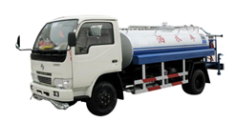
（1）洒水车两侧各有5个车轮，是通过 的方式减小对路面的压强，轮胎上的花纹是为了 。
（2）洒水车匀速直线行驶时受到的阻力是总重的0.2倍，则该洒水车装满水在水平路面匀速行驶时牵引力多大？
（3）装满水后洒水车静止时对水平路面的压强有多大？
2、如图所示在一个重2N，底面积为0.01m²的容器里装8N的水，容器中水的深度为0.05m。把它放在水平桌面上（g＝l0N/kg）。求：
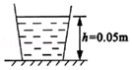
（1）水对容器底的压强；
（2）水对容器底的压力。
3、有一个玻璃瓶，它的重力为1N。当瓶内装满水时，瓶和水的总质量为4N。用此瓶装金属粒若干，瓶和金属颗粒的总质量是8N，若在装金属颗粒的瓶中再装满水时，瓶、金属颗粒和水的总质量为9N。求：（g取10N/kg）
（1）玻璃瓶的容积；
（2）金属颗粒的质量；
（3）金属颗粒的密度；
四、实验探究（2小题，每小题10分，共计20分）
1、夏琛同学为了探究物体在水中不同深度所受浮力的变化情况，如图所示，将一挂在弹簧秤下的圆柱体金属块缓慢地浸入水中（水足够深），在圆柱体接触容器底之前，分别记下圆柱体下表面在水中的深度h和弹簧秤相应的示数F．已知圆柱体高为8cm，实验记录如下表：
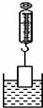
次数 | 1 | 2 | 3 | 4 | 5 | 6 | 7 | 8

h/cm | 0 | 2 | 4 | 6 | 8 | 10 | 12 | 14
F/N | 8 | 7.5 | 7 | 6.5 | 6 | 6 | 6 | 6
（1）分析上表的数据可知，金属块的质量为 kg。
（2）当浸入深度为4cm时，物体所受的浮力为 N。
（3）下面能正确反映物体所受浮力F浮与圆柱体下表面在水中深度h关系的图象是 .
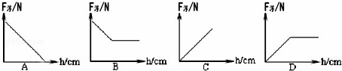
（4）由以上实验，还可以计算出金属块的密度ρ＝ 。
2、
（1）小明探究“阻力对物体运动状态的影响”，进行了如下实验操作：
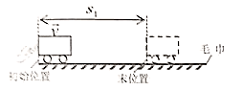
A．在水平面上铺上毛巾
b.如图所示，用手向右推动小车；
c.待小车静止后，记录小车通过的距离为S₁
d.依次在水平面上更换木板和玻璃板，重复上述步骤，记录距离为S₂、S₃
e.比较S₁、S₂、S₃,得出结论。
分析小明的实验操作方法，评估小明的操作是否科学，并说明理由: 。

以上内容仅为本文档的试下载部分，为可阅读页数的一半内容。如要下载或阅读全文，请访问：https://d.book118.com/827131034151006044

